ПКЗ – 6
Выполнил:
Студент группы би-3-24-05 шкодин роман
2025
Вопрос 10
Дать определение форме и отчету в MS Access, привести примеры. Формы и отчеты для одной отдельной таблицы и для связанных таблиц master–details

Ответ на вопрос:
- Форма в MS Access — это структурированное интерактивное окно с элементами управления, в котором отображаются поля одной или нескольких таблиц или запросов. Форму можно использовать для ввода, изменения или отображения данных из таблицы или запроса.
Пример: разделённая форма позволяет одновременно отображать данные в двух представлениях — в режиме таблицы и в представлении формы. Например, можно найти запись в режиме таблицы, а затем отредактировать её в режиме формы.
- Отчёт в MS Access — это зафиксированный на бумаге результат анализа и обработки данных, оптимальное средство печати данных. Отчёты позволяют извлечь из базы нужные сведения и представить их в виде, удобном для восприятия, а также предоставляют широкие возможности для обобщения и анализа данных.
Пример: для создания отчёта нужно выделить нужную таблицу в окне «Все объекты Access», расположенном слева, перейти на вкладку «Создание» и нажать кнопку «Отчёт» в одноимённом разделе.

Формы используются для достижения комфорта в работе с Access и при обработке базы данных несколькими пользователями. Форма может служить как средство защиты базы данных от неквалифицированных пользователей, а также средством закрытия конфиденциальной информации. Существует несколько способов создания форм:
- автоформа – автоматическое создание формы с использованием одного из стандартных шаблонов
- мастер форм – создание формы с помощью мастера; предлагаются на выбор стандартные шаблоны и стили оформления;
- конструктор – создание формы на основе пустого бланка при помощи инструментальных средств конструктора форм;
- мастер диаграмм – создание формы с диаграммой на основе выбранных полей таблицы;
- мастер сводных таблиц – создание сводной таблицы Excel на основе таблиц или запросов Access.
Формы создаются на основе таблиц и запросов. При каждом открытии сохраненной формы обновляются данные запроса, на основе которого создается форма. Для обработки готовых форм предназначен конструктор форм.
Отчет – объект БД, предназначенный для форматирования, вычисления итогов и печати выбранных данных. Отчеты можно создавать на основе таблиц и запросов.

Нередко появляется необходимость в создании отчета типа «Главный – Подчиненный» или «Master – Detail».
Это значит, что главная таблица выступает в роли группирующей. Одной записи главной таблицы соответствует несколько записей из подчиненной.
Для создания такого отчета потребуется создать связь между таблицами по ключу.
Подчиненная форма в Microsoft Access — это форма, вставленная в другую форму. Первичная форма называется главной, а форма внутри неё — подчинённой. Подчиненные формы удобны для вывода данных из таблиц или запросов, связанных отношением «один-ко-многим».
Пример: форма заказов покупателя в интернет-магазине. Сведения о покупателе содержатся в одной таблице, а сведения о его заказах — в другой. Одному покупателю соответствует сразу несколько заказов, поэтому отношение между таблицами покупателя и заказов отражает связь «один-ко-многим». В этом случае форма, представляющая данные покупателя, станет основной, а другая, представляющая данные его заказов, будет добавлена к основной и окажется подчинённой.
Подчинённый отчёт в Microsoft Access — это отчёт, который содержит данные, связанные с данными основного отчёта. Главный отчёт представляет собой контейнер, в который включаются один или более подчинённых отчётов из несвязанных таблиц.
Пример: отчёт по товарам с разбивкой по категориям товаров. В основном отчёте выводятся данные о категории товаров, а в подчинённом — о товарах, входящих в категории.

Вопрос 85
Декомпозиция разрабатываемого проекта: понятие модуля, библиотеки.

Ответ на вопрос:
Модуль в Python — это файл с исходным кодом, имеющий расширение .py. Он может содержать функции, классы, объекты классов и переменные, которые будут доступны для других модулей, если правильно импортировать данный модуль. Также в модуле может содержаться программный код, который будет выполняться, если скрипт запустить на исполнение.

Библиотека в Python — это набор связанных модулей, объединённых вместе для решения определённой задачи или предоставления определённого функционала
Я приведу в пример 4 библиотеки в Python для анализа данных
А также напишу пример кода только по библиотеке pandas по-скольку мне она больше всего нравится
1. Pandas: для подготовки данных
Прежде чем анализировать данные, их нужно подготовить: собрать, очистить от ошибок и дублей, структурировать.
Чтобы быть уверенными в результате по окончании анализа, важно убедиться в качестве данных вначале. Библиотека для анализа данных на Python pandas помогает преобразовывать структурированные данные и содержит встроенные инструменты для их очистки.
Особенности библиотеки pandas:
- Позволяет работать с огромными объёмами данных, в том числе объединять их и разделять.
- Поддерживает DataFrames — специальные объекты, которые позволяют эффективнее анализировать данные, превращая их в индексированные структурированные массивы.
- Принимает данные из множества источников: баз данных, таблиц Excel и других.
- Преобразует данные разных форматов в пригодные для анализа языком Python.
С помощью pandas можно:
Индексировать, переименовывать, сортировать и объединять массивы данных.
Обновлять, добавлять и удалять данные.
Восстанавливать и обрабатывать недостающие данные.
Визуализировать данные.
Основы анализа данных в pandas
Чтобы работать с таблицами в pandas, их нужно заранее загрузить из файла. Для этого существует функция read, в которой нужно указать тип обрабатываемого файла: CSV, Excel или SQL.
Например, команда df = pd.read_csv('names.csv', sep=',') создаст из файла names.csv структуру DataFrame с названием df.
Переменная sep — это указатель на разделитель столбцов, для него обычно используют запятую.
Теперь с этим DataFrame можно взаимодействовать с помощью следующих методов:
head и tail выводят строки с начала и с конца;
display() полностью отображает DataFrame;
shape показывает количество строк и столбцов;
rename переименовывает столбцы;
describe выдаёт первичные статистические характеристики набора данных: среднее значение, стандартное отклонение, максимум и минимум и некоторые другие.
Это базовые операции, а для полноценного анализа нужны другие методы, которые позволяют более глубоко изучать столбцы и строки: сводные таблицы, срезы фреймов, визуализация.

Пример создания кода для DataFrame
data = {
'Name': ['Рома', 'Рита', 'Александр'],
'Age': [19, 18, 54],
'City': [Санкт-Петербург', 'Комсомольск', 'Мурманск']
}
df = pd.DataFrame(data)
print(df)

Для примера приведу код для создания нового столбца
df['Salary'] = [30000, 2104, 450000]
print(df)

2. NumPy: для углублённых расчётов
После того как библиотека pandas помогла убедиться в качестве данных, можно перейти к расчётам. Например, посчитать выручку торговой точки по номенклатуре товара
В Excel пришлось бы объединять, суммировать и делить, а в Python может хватить одной строки записи, чтобы сделать расчёт по таблице из 10 000 строк. В этом помогает библиотека NumPy. Она считается одной из основных библиотек Python для анализа данных.
Особенности библиотеки NumPy:
Множество структур данных, которые позволяют эффективнее проводить поиск, аналитику и структурирование.
Возможность проводить сложные научные расчёты с математическими формулами, в том числе над данными в многомерных массивах.
Инструменты для преобразования данных в разные форматы.
Работа с числовыми и другими типами данных.
С помощью NumPy можно:
Умножать, добавлять, выравнивать, индексировать массивы, проводить их срезы, изменять форму.
Создавать стековые и широковещательные массивы, разбивать их на секции.
Проводить вычисления по формулам линейной алгебры, которые нужны для сложного анализа данных на Python.
3. SciPy: для математических операций
С увеличением опыта специалиста будут усложняться и задачи: придётся прибегать к линейной алгебре, интерполяции, интеграции, статистике и другим сложным математическим операциям. В этом специалисту по анализу данных помогает библиотека SciPy, которая построена на базе массивов и функций NumPy.
Особенности SciPy:
Быстрое и надёжное выполнение сложных операций благодаря оптимизации.
Широкий набор функций и инструментов для разнообразных операций.
Содержит множество подпакетов для конкретных задач, например преобразования Фурье.
С помощью SciPy можно:
Проводить сложные математические вычисления: например, решать дифференциальные уравнения или находить численное решение интегралов.
Обрабатывать изображения.
Работать с генетическими алгоритмами.
Проводить сложные инженерные вычисления.
4. Matplotlib: для визуализации
После анализа данные нужно представить в удобном для восприятия виде. Для этого используют инструменты визуализации. Они есть в некоторых других пакетах, но Matplotlib поддерживает максимум различных графиков и диаграмм.
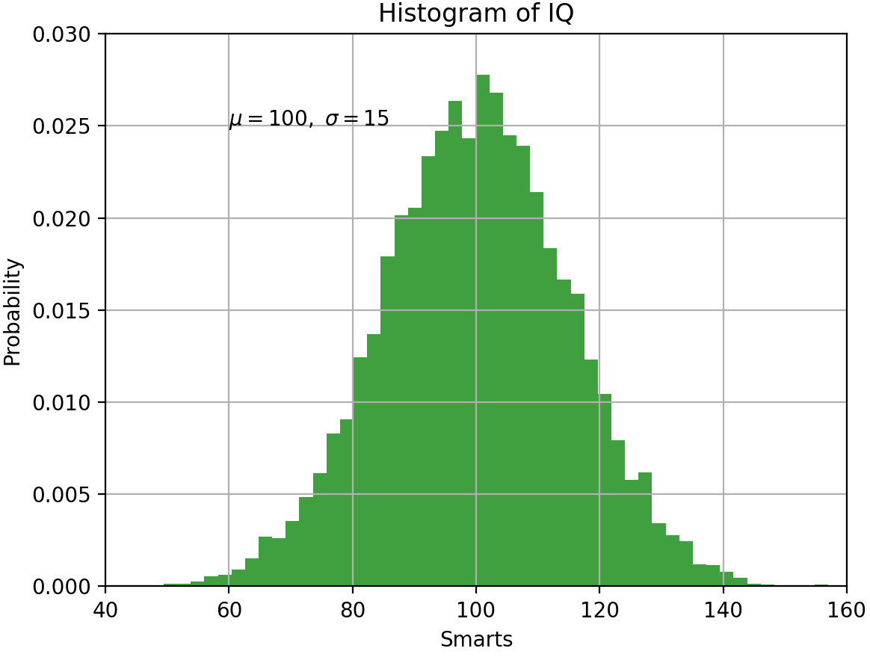
Matplotlib позволяет строить графики такого вида на основе данных и математических функций
Особенности Matplotlib:
Позволяет быстро строить диаграммы и графики разных видов, настраивать их оформление.
Умеет форматировать диаграммы и графики для более простого восприятия.
С помощью Matplotlib можно:
Строить 2D-фигуры.
Формировать на основе данных линейные, точечные, столбчатые, круговые и другие диаграммы.
Рисовать контурные графики.
Формировать поля векторов и спектрограммы.
Быстро встраивать визуализацию в сервисы, программы и приложения.

Вопрос 103
Денормализация данных для потребностей анализа данных. Привести содержательный пример с базой данных, вычислениями.

Ответ на вопрос:
Денормализация данных для потребностей анализа — это процесс систематического объединения данных для быстрого получения информации.
Смысл денормализации в том чтобы поместить избыточные данные туда, где они могут принести максимальную пользу. А целью денормализации является снижение времени использования определенных запросов через упрощение доступа к данным.
Условие для денормализации – БД должна быть нормализована

Пример нормализованной БД

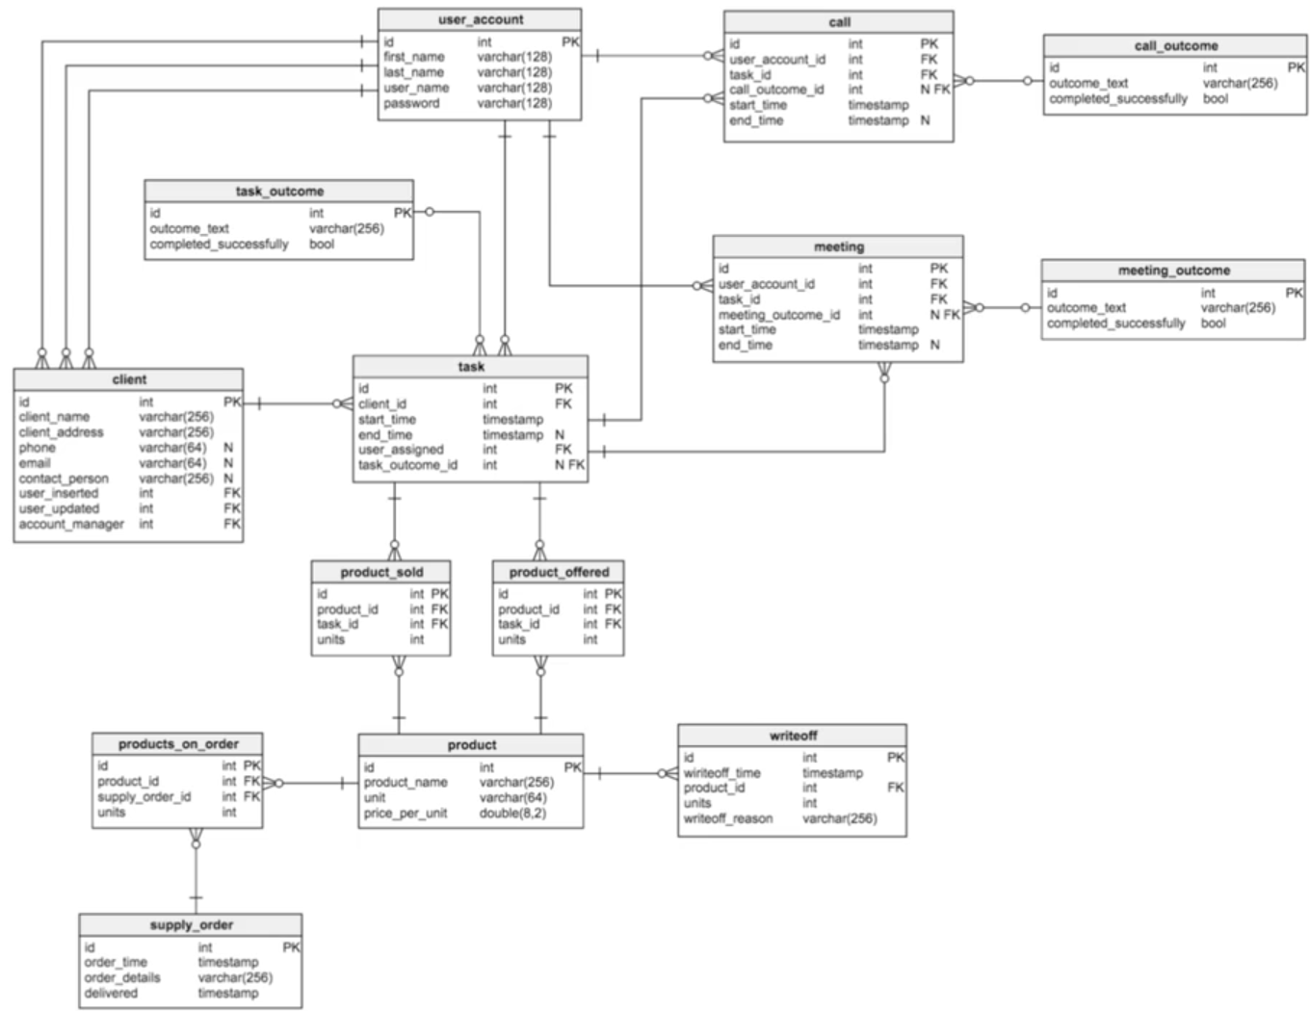

У денормализации есть свои издержки:
- Место на диске: В связи с тем что данные дублируются БД становится больше\
- Замедление других операций
- Аномалии данных
- Документация. Каждое действие при денормализации нужно документировать. На случай если в будущем структура БД изменится.
- Больше кода. Денормализация часто увеличивает код, но некоторые запросы может существенно упростить.

Пример запроса денормализации данных:
Предположим, есть две нормализованные таблицы:
Таблица orders (Заказы): order_id customer_id total_price 1 101 150 2 102 200
Таблица customers (Клиенты): customer_id customer_name 101 John Doe 102 Jane Smith

В нормализованной структуре, чтобы получить информацию о заказах вместе с именем клиента, необходимо выполнить JOIN между таблицами orders и customers:
SELECT orders.order_id, customers.customer_name, orders.total_price
FROM orders JOIN customers ON orders.customer_id = customers.customer_id;

В денормализованной структуре можно добавить поле с именем клиента прямо в таблицу orders, чтобы избежать объединения данных при выполнении запроса:
Таблица orders (денормализованная)
order_id customer_id customer_name total_price
1 101 John Doe 150
2 102 Jane Smith 200
Теперь, запрос для получения информации о заказах будет гораздо проще и быстрее, так как не требуется объединение с другой таблицей:
SELECT order_id, customer_name, total_price
FROM orders;

Задача 31
COUNT — варианты и тонкости различий.

Буду использовать файл под названием
b-10-DS-tulupev-al-P07-SQL.Join-v00-20241010150714

Функция COUNT в SQL подсчитывает количество записей в таблице. Условие, по которому будут выбираться записи, задаётся с помощью команды WHERE. Если её не указать, будут подсчитаны все записи в таблице
У функции COUNT() есть разные способы применения
Разберу первый пример – COUNT() на таблице tbClass

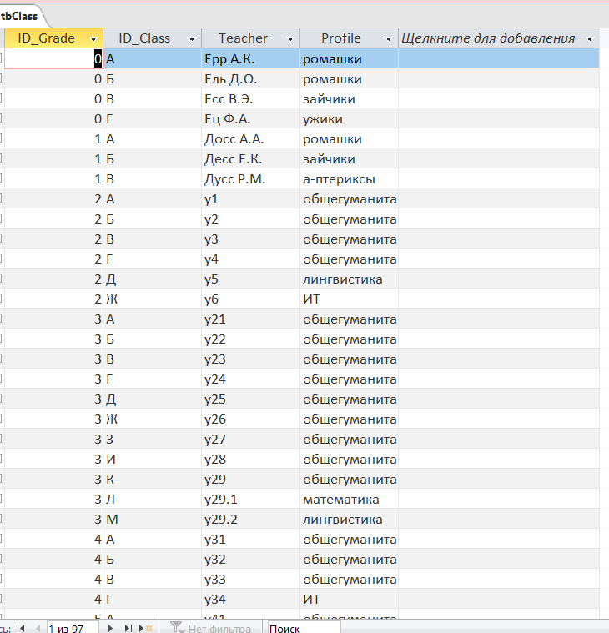
Собственно сама таблица tbClass

Я хочу узнать сколько учителей в каждом направлении. Для выполнении такого запроса мне поможет функция COUNT()

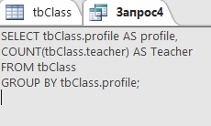
Функцией SELECT я выбрал направления и переименовал столбик в profile
(Решил оставить название таким какое оно и было))
Далее используя функцию COUNT() я подсчитал количество учителей каждого направления. FROM tbClass – обращение к нашей таблице. GROUP BY группировка по столбику профиля
Получился такой вот результат:

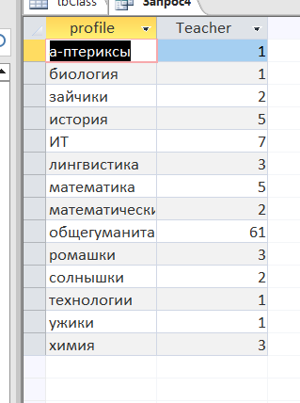

Теперь я знаю что больше всего учителей общегуманитарии

Интересно сколько тогда записей в этой таблице? Функция COUNT(*) также поможет разобраться в этом вопросе. * - возвращает все значения таблицы, даже если оно нулевое.
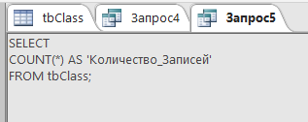
За счёт функции AS я переименую столбик итогового количества записей.
Такой результат:
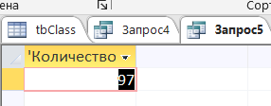

Усложню задачу. У меня есть таблица tbPerson
В ней есть Фамилии, имена, специлизация и номер счёта учителя.
Я хочу узнать сколько учителей в разных специлизациях чей счёт больше 50.
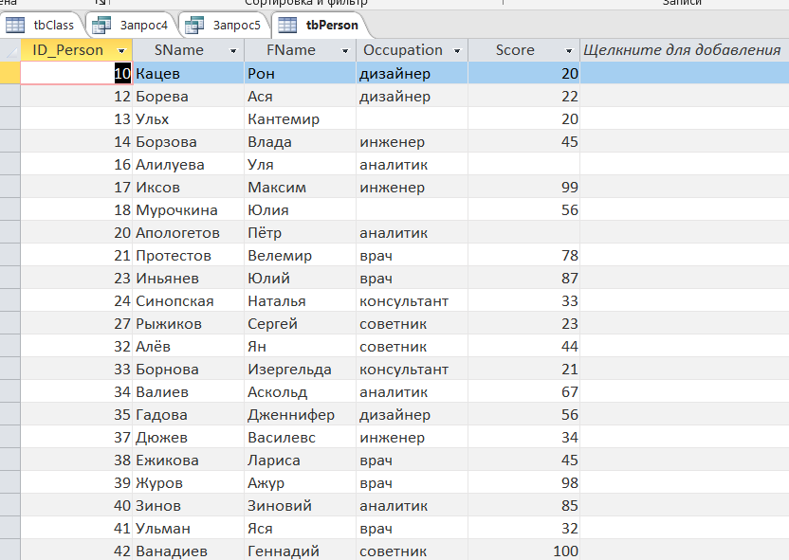

Для этого я напишу следующий запрос:
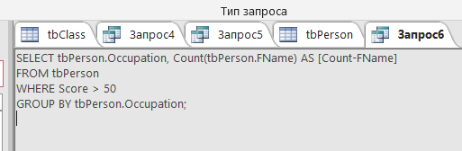
В результате я получаю:
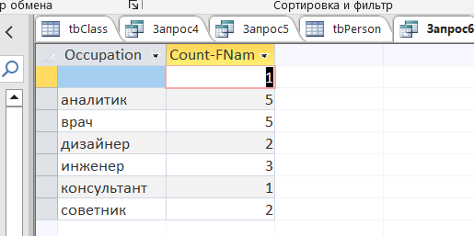

Также хочу привести в пример использованный мною запрос с COUNT() в задаче со Stepik.
У меня была таблица book
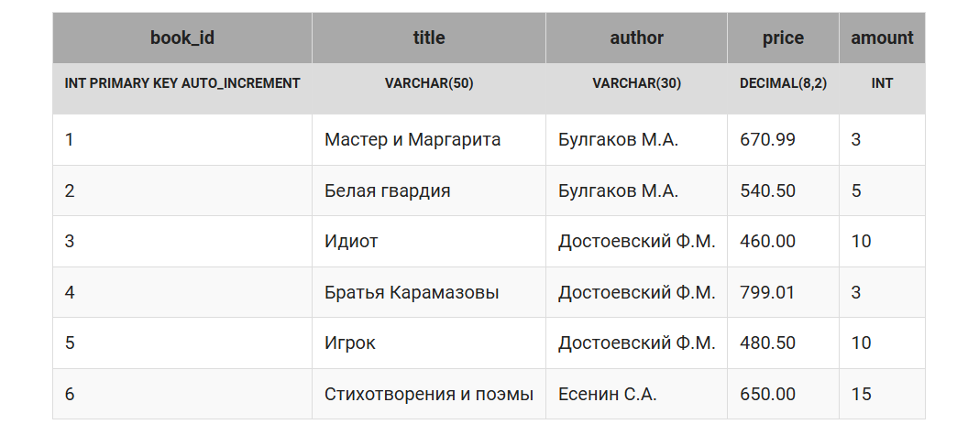
Задание
Вывести информацию (автора, книгу и количество) о тех книгах, количество экземпляров которых в таблице book не дублируется.

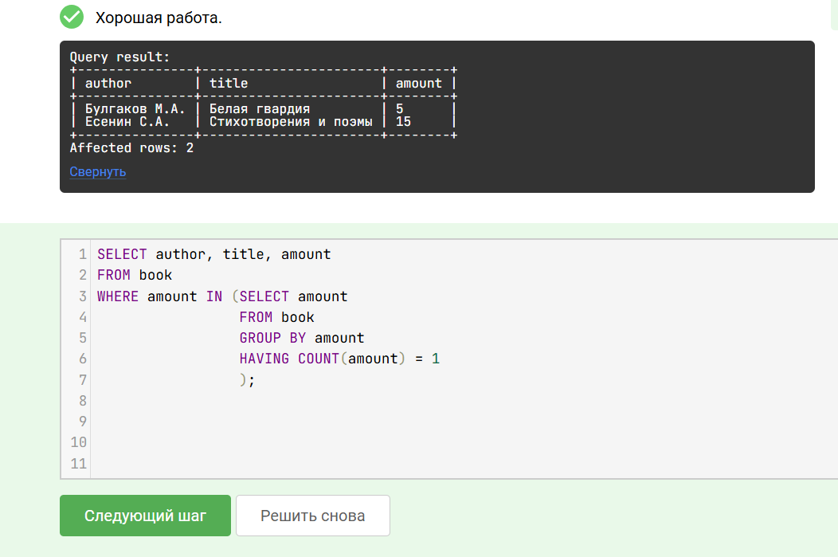

За счёт вложенного запроса с использованием функции HAVING COUNT, которая помогла мне отсеить группированные результаты соответствующие условию amount, я выполнил условие задания.

Задание 51
SELECT … INTO

SELECT INTO в SQL создаёт новую таблицу и заполняет её данными, полученными из запроса.

Попробую на основе таблицы tbPerson создать новую таблицу где будут те учителя, чей счёт больше 50

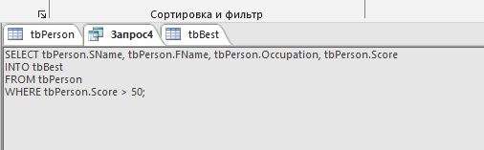
tbBest - Указывает имя новой таблицы, создаваемой на основе столбцов, указанных в списке выбора, и строк, выбираемых из источника данных.
Инструкция SELECT...INTO работает в два этапа — создается новая таблица, затем вставляются строки. Это означает, что если произойдет сбой операций вставки, все они откатываются, но новая таблица остается (пустая).

Получился такой результат:
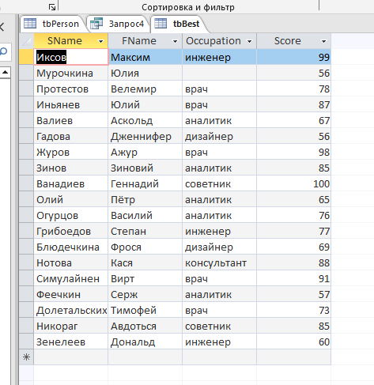

Задание 56
CREATE TABLE (детально, с примерами)
CREATE TABLE — это инструкция в SQL, которая создаёт новую таблицу в базе данных.
Для примера я создам таблицу tblCustomers.

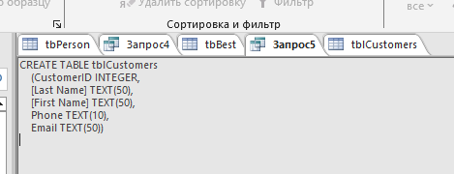
Теперь по порядку:
Сначала с помощью CREATE TABLE я создал пустую таблицу с названием tblCustomers
Название создаваемой таблицы выполняет роль идентификатора в базе данных, поэтому должно быть уникальным. Имя должно иметь длину не больше 128 символов и состоять из алфавитно-цифровых символов, а также символов $ и знака подчёркивания.
Далее я начал вписывать название столбцов, присваивая им типы данных:
- INTEGER - это тип данных для хранения целых чисел, то есть чисел без дробной части
- TEXT - это текстовый тип данных в SQL, предназначенный для хранения больших текстовых данных

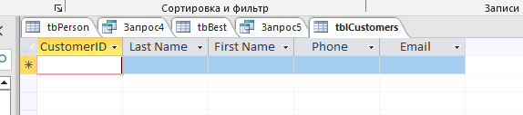

Попробую создать ещё одну таблицу book
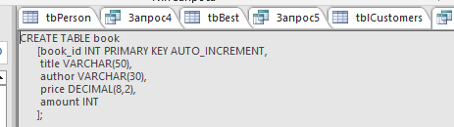
Начало точно такое же, однако я использую PRIMARY KEY AUTO_INCREMENT для столбца book_id
PRIMARY KEY AUTO_INCREMENT в SQL — это атрибут, который позволяет указать, что значение столбца будет автоматически увеличиваться при добавлении новой строки.
Данный атрибут работает для столбцов, которые представляют целочисленный тип или числа с плавающей точкой.

Далее я указываю каждому стобцу VARCHAR и DECIMAL
Что это такое?
VARCHAR — это тип данных, который хранит строки переменной длины до 65 535 символов.
При этом в памяти хранится именно та длина, которая была указана при создании. VARCHAR занимает меньше места, чем CHAR, но подвержен фрагментации и из-за этого может проигрывать в скорости обработки данных.

Тогда в чём же разница между VARCHAR и TEXT?
VARCHAR — тип без заданной длины, эквивалентный типу text. При попытке записать в текстовое поле ограниченной длины значение, которое превышает заданные размеры, генерируется ошибка.
TEXT — тип, позволяющий сохранять строки размером до одного гигабайта. Его часто используют для хранения текстов, html-страниц и прочей тестовой информации, размер которой превышает одну строку текста.
Именно поэтому я указал ограничение для VARCHAR(50) и VARCHAR(30)

DECIMAL - тип данных для хранения чисел с десятичными знаками.
Он хранит точное вещественное значение данных и используется, когда точность является критически важной, например, при хранении финансовых данных. То есть DECIMAL(8, 2) означает что значение в ячейке может быть с 8 символами перед запятой и двумя после запятой

